Connaître la France :
Travail de recherches sur les régions françaises.
Ex : la région Ile-de-France.

- La région dans l’espace français.
Choisissez une région française que vous souhaitez présenter :
Trouvez une carte de France qui montre toutes les régions françaises et qui vous permettent de localiser la région que vous étudiez dans le territoire français.
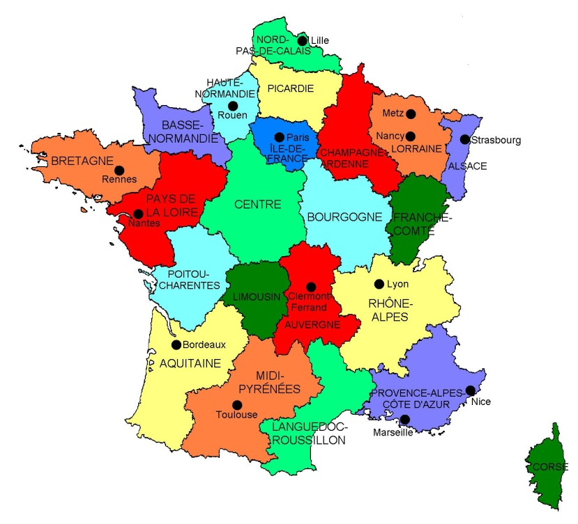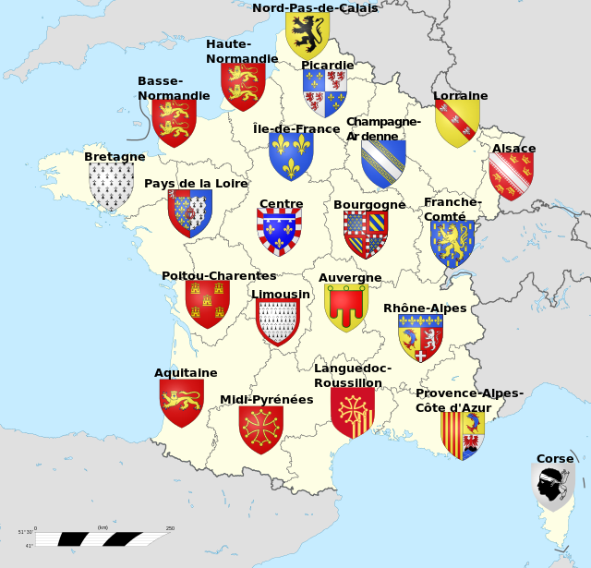
La région que j’étudie s’appelle… (l’Ile-de-France)
Elle se situe dans la partie …(la partie Nord) de la France. Elle est voisine des régions…,…,…,…, (Picardie, Champagne-Ardenne, Bourgogne, Centre et Haute-Normandie) mais (elle n’est pas frontalière d’un autre pays d’Europe) aussi des pays suivants…,…,…
Elle se situe près de la mer… ou l’Océan… (la région Ile-de-France n’est pas directement située près d’une mer ou d’un océan)
Elle est traversée par le fleuve… (la Seine qui est un des quatre grands fleuves de France)
- Présentation de la Région.
Trouvez sur Internet une carte de la région étudiée qui vous permette de présenter les caractéristiques de ce territoire.
- Présentez la Région et les départements qui la composent.
La Région (Ile-de-France) est formée de ….( 8 départements. Au centre Paris (département de la Seine) , puis dans la « petite couronne » se situe 3 départements (la Seine-Saint-Denis, le Val de Marne et les Hauts-de-Seine. Enfin 4 départements forment la « grande couronne », le Val d’Oise, la Seine-et-Marne, l’Essonne et les Yvelines.)
- Présentez les grandes villes.
(L’Ile-de-France est dominée par Paris qui est le centre de la région c’est pourquoi la région est souvent appelée « la Région parisienne ». Les autres grandes villes sont…).
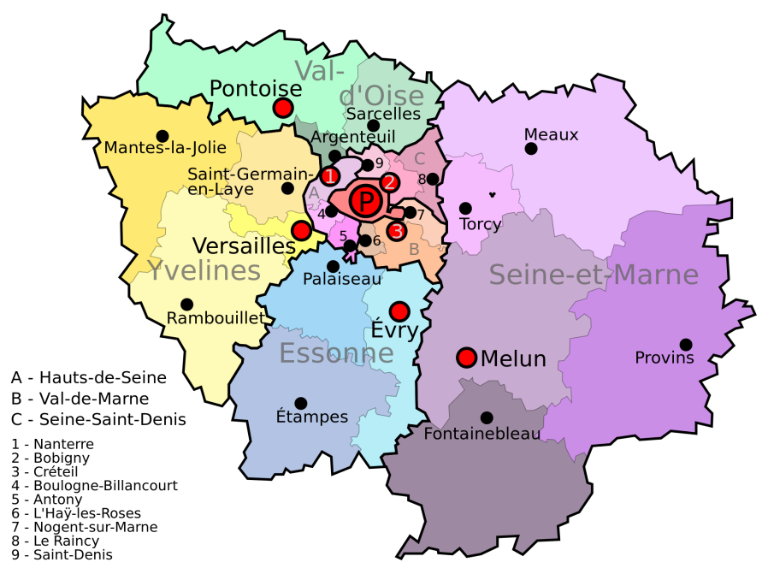

- Quelques données importantes :
Sur internet accédez au site suivant.
http://www.insee.fr/fr/regions/
Il vous apportera les données statistiques officielles pour la région que vous étudiez.
Cliquez sur le nom de votre région dans la liste de gauche ou sur la carte de droite.
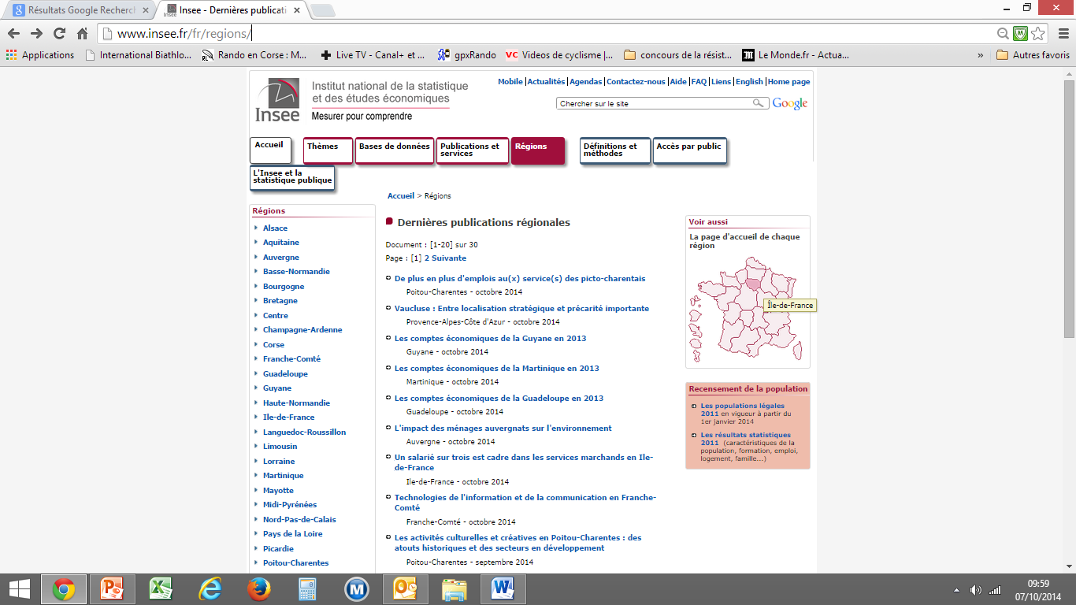
Puis trouvez les informations suivantes grâce à la fiche « Présentation de la Région » « en résumé »…
http://www.insee.fr/fr/regions/idf/default.asp?page=faitsetchiffres/faitsetchiffres.htm

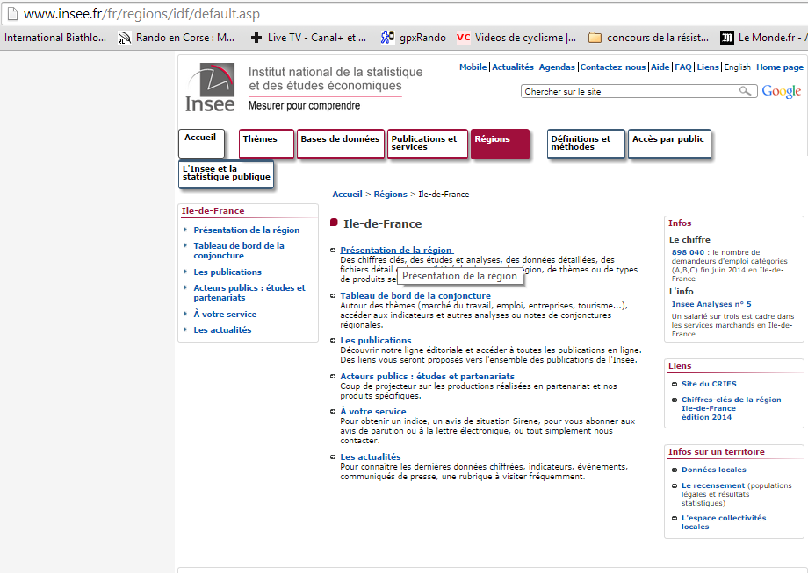
http://www.insee.fr/fr/regions/idf/default.asp?page=faitsetchiffres/presentation/presentation.htm
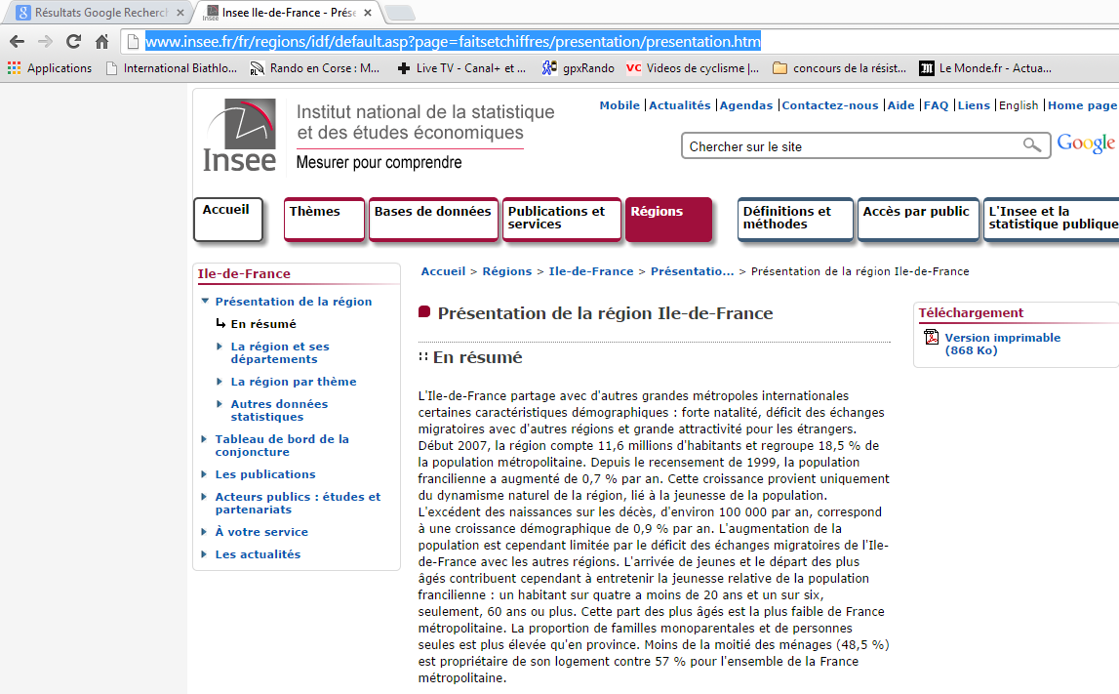

- La Population : (nombre d’habitant, répartition, migration)
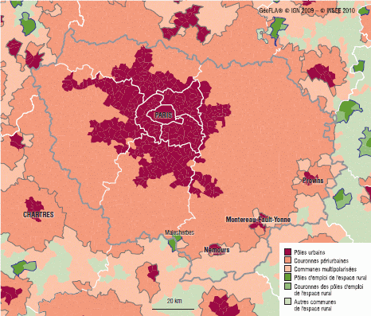
En 2009, Ile-de-France comptait environ 11 746 000 habitants. 88% d’entre eux vivaient dans le pôle urbain parisien.
Ile-de-France représente 18,5% de la population française soit 1 personne sur 6 qui habite la France.
C’est une région jeune, ¼ des habitants à moins de 20 ans et seulement 1/6 à plus de 60 ans. C’est une région qui attire les jeunes et les étrangers.
- Emploi : (nombre d’emploi, type d’emplois, localistion)
Il y avait en 2012, plus de 5 940 000 emplois en Ile-de-France dont 1 800 000 à Paris. L’Ile-de-France concentre près de 23% des emplois en France.

- Production et principaux secteurs économiques : (production totale, production par secteurs, évolutions récentes)
La Région a produit 28% de la richesse nationale en 2008 soit plus de 550 Md €.
Les activités de services sont dominantes de l’économie régionale. Elles représentent 85% de la richesse produite en 2008. 1/3 des plus grandes entreprises mondiales ont un siège social en Ile-de-France, le plus souvent à Paris ou dans le quartier des affaires de La Défense.
L’agriculture est un secteur très minoritaire en Ile-de-France. Elle représente seulement 0.2% de PIB régional soit environ 1 Md €.
L’industrie est en déclin moins de 10% de la production de richesse mais l’Ile-de-France reste la 1ère région industrielle française elle représente près de 20% de la production industrielle totale (environ 5O Md €.

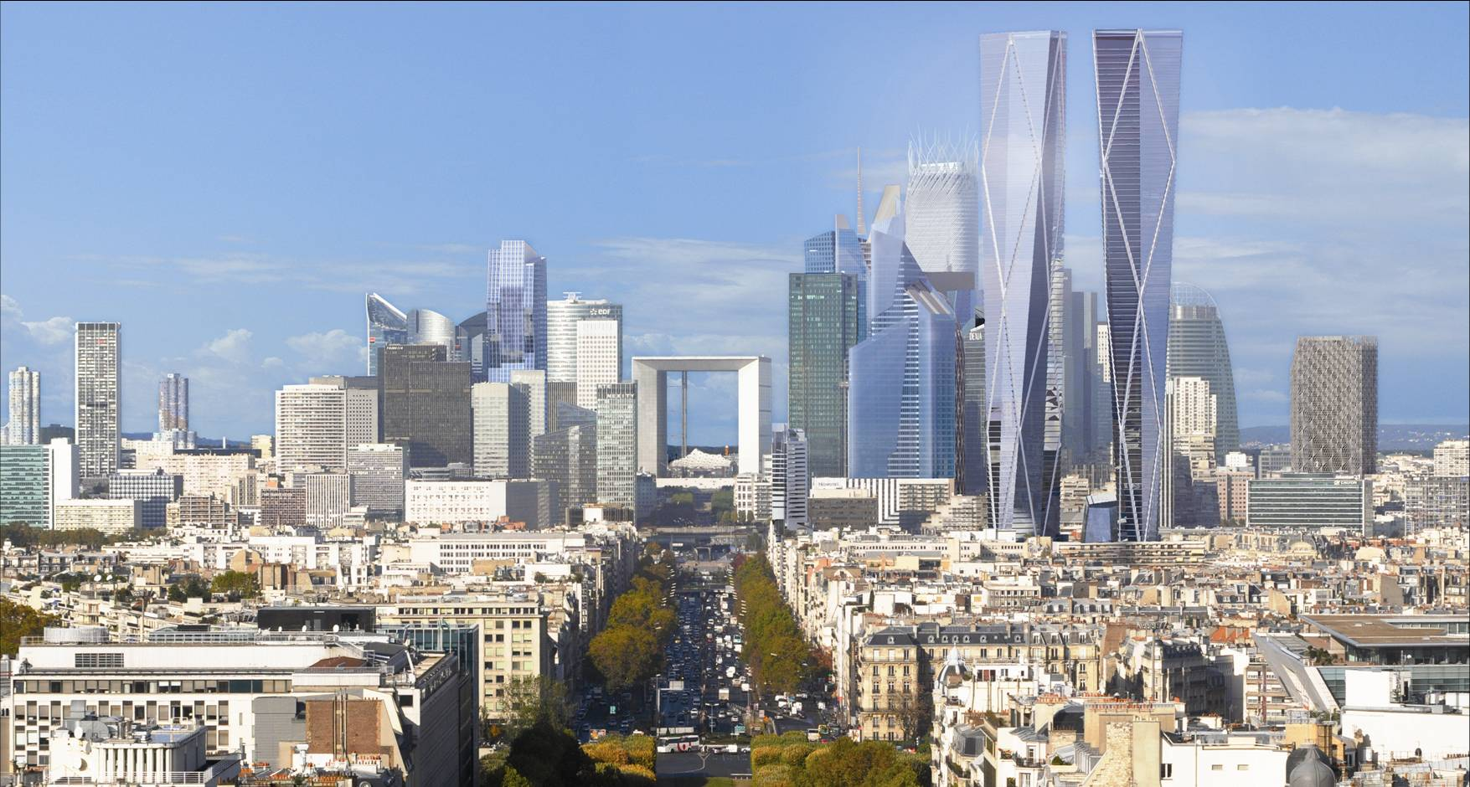

- Découvrir la région.
- Les lieux remarquables :
Faites une recherche pour trouver quelques lieux touristiques à faire découvrir à vos camarades.
Choisissez au moins 3 lieux que vous présenterez avec une photo, une carte, et un petit texte…
Construite pour l’exposition universelle de 1889, la tour Eiffel est l’œuvre de Gustave Eiffel, un architecte et industriel français. Prévue pour 30 ans, la tour est devenue si célèbre qu’elle représente Paris dans le monde entier.
La Pyramide du Louvre est l’œuvre d’un architecte d’origine chinoise mais devenu américain, Leoh Ming Peng. Elle fut inaugurée en 1989 lors du bicentenaire de la Révolution soit 100 ans après la tour Eiffel.
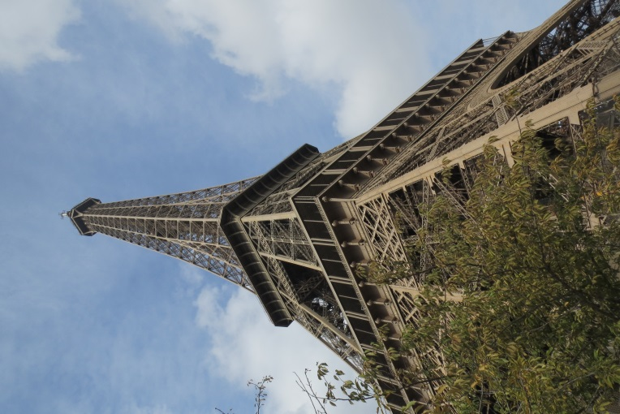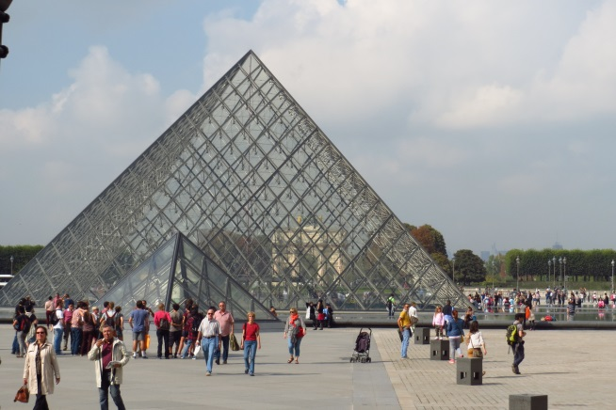
La basilique de Montmartre ou Sacré-Cœur est la dernière grande église construite à Paris. Terminée en 1920, elle est un lieu touristique majeur de Paris.

Situé à 11 km de Paris, le château de Versailles fut de 1685 à 1789, la résidence des rois de France. Avec ses 2300 pièces dont 700 dans la partie centrale, c’est le plus grand palais construit dans le monde.
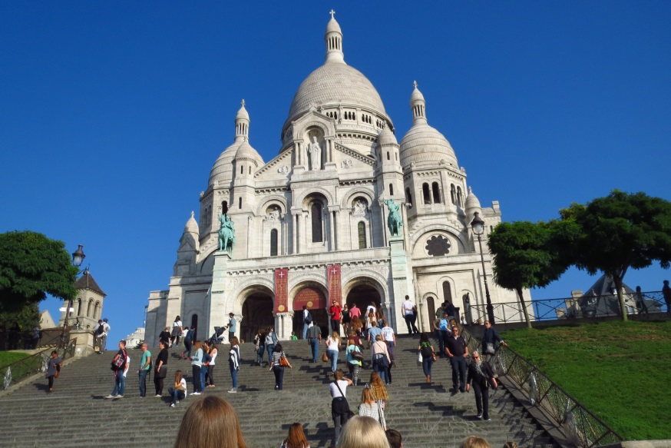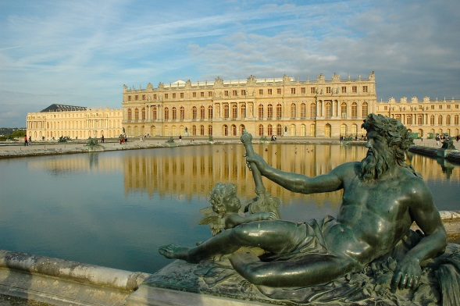
- Les spécialités :
Chaque région de France possède des spécialités culinaires (la cuisine/ la façon de manger).
Présentez au moins deux produits typiques.
Le croque-monsieur :
Typiquement parisien, le croque-monsieur est né en 1901 dans un café parisien. Il s’agit d’une recette très simple composée de deux tranches de pain de mie beurrée, d’une tranche de jambon blanc, de formage rappé. Le tout est passé quelques minutes au four pour « gratiner ».
Il est très souvent consommé dans les « brasseries » ou les « cafés » parisiens car il est très vite prêt et très vite servi.
Le nom de « croque-monsieur » a été très vite popularisé.
« Le Brie » :
Le « brie » est un fromage qui ressemble au Camembert mais qui est produit dans le département de la Seine-et-Marne près des villes de Meaux ou de Melun.
Son nom vient de la région agricole appelée la « brie ». Il peut être doux lorsqu’il est jeune mais devient très fort s’il est affiné longtemps.
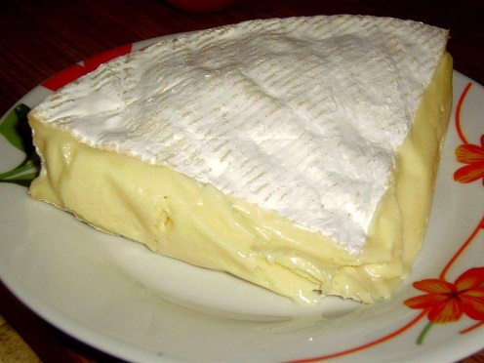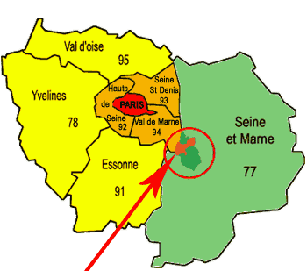
Territoire de Production du Brie.

Conclusion : Les différences avec la région parisienne.
Les régions françaises sont souvent très différentes de l’Ile-de-France.
Présentez quelques différences que vous avez pu observer.

